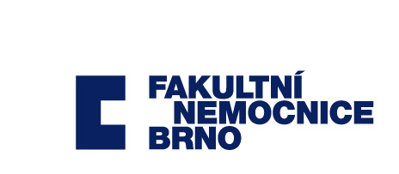
DODATEK Č. 2 k ZÁVAZKU
K OBCHODNÍMU ZVÝHODNĚNÍ

I.
Účastníci

1. Odběratel: Fakultní nemocnice Brno

sídlo: Jihlavská 20, 625 00 Brno
jednající: MUDr. Roman Kraus, MBA, ředitel
IČ: 65269705
DIČ: CZ65269705
bank. spojení: ČNB, Rooseveltova 18, 601 10 Brno
č. účtu: ................................

Fakultní nemocnice je státní příspěvková organizace zřízená rozhodnutím Ministerstva zdravotnictví. Nemá zákonnou povinnost zápisu do Obchodního rejstříku, je zapsána v živnostenském rejstříku vedeného Živnostenským úřadem města Brna.

2. Dodavatel: Innova Medical s.r.o.

sídlo: Pražská 499, 273 61 Velká Dobrá, okr. Kladno
jednající: MUDr. Jiří Dostal, jednatel
IČ: 28360931
DIČ: CZ28360931
bank. spojení : ČSOB Kladno
č. účtu: ..................................

Společnost je zapsána v obchodním rejstříku vedeném Městským soudem v Praze, oddíl C, vložka 136082, zápis proveden dne 18. 3. 2008

II.

Předmět dodatku

Obě smluvní strany se dohodly na nahrazení Přílohy č. 1 závazku k obchodnímu zvýhodnění uzavřené mezi smluvními stranami dne 5. 4. 2017. Nové znění přílohy č. 1 je součástí tohoto dodatku, jako příloha č. 1.

III.
Závěrečná ustanovení
FN Brno se zavazuje zveřejnit tento dodatek v registru smluv v souladu a za podmínek stanovených v zákoně č. 340/2015 Sb., o zvláštních podmínkách účinnosti některých smluv, uveřejňování těchto smluv a o registru smluv (zákon o registru smluv). FN Brno se zavazuje nezveřejnit (případně znečitelnit) následující informace, které jsou citlivými informacemi a obchodním tajemstvím dodavatele: Příloha č. 1 tohoto dodatku.

Ostatní ustanovení smlouvy se tímto dodatkem nemění.
Tento dodatek nabývá platnosti dnem podpisu oběma smluvními stranami a účinnosti dnem zveřejnění v registru smluv.

Tento dodatek je vyhotoven ve dvou stejnopisech, z nichž každá strana obdrží jeden.

Smluvní strany si dodatek přečetly, s jeho obsahem souhlasí, což stvrzují svými podpisy.

Ve Velké Dobré dne V Brně dne

Za dodavatele: Za odběratele:

........................................................... ...........................................................
MUDr. Jiří Dostal MUDr. Roman Kraus, MBA
jednatel ředitel
Innova Medical s.r.o. Fakultní nemocnice Brno

Příloha č. 1 – bonusové schéma

